Versuch zur Rettungsfolie
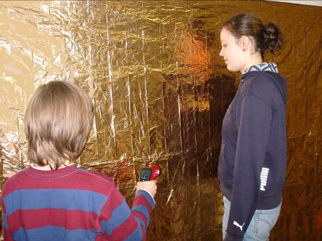

Materialien: Erste-Hilfe Rettungsfolie
Tesafilm zum Befestigen
Strahlungsthermometer

Versuchsbeschreibung:

Eine Rettungsfolie wird einmal mit der goldenen Seite, das andere Mal mit der silbernen Seite nach vorne an die Wand gehängt. Das Strahlungsthermometer wird auf die Folie gerichtet. Beobachtet wird die Anzeige, wenn ein Schüler dicht an die Folie heran tritt.

Achte bei der Messung darauf, dass keine anderen Personen in der Nähe sind. Auch der Schüler, der misst, sollte nicht zu nah an die Folie heran treten.

Versuchsdurchführung:

- Hänge die Folie mit der silbernen Seite nach außen auf und miss ihre Oberflächentemperatur. Führe die Messung erneut durch, nachdem ein Schüler nahe an die Folie heran getreten ist.

silberne Seite | ohne Person | mit Person
Temperatur [°C] | 22 | 27

- Hänge die Folie nun mit der goldenen Seite nach außen auf und wiederhole den Versuch.

goldene Seite | ohne Person | mit Person
Temperatur [°C] | 22 | 24

Ergebnis:

Rettungsdecken sollen im Winter verhindern, dass ein verletzter Körper auskühlt. Im Sommer sollen sie den Verletzten vor zu starker Sonneneinstrahlung schützen.

Wie würdest du einen Verletzten im Winter, wie im Sommer in eine Rettungsdecke hüllen?

Sommer: goldene Seite innen, silberne Seite außen
Winter: silberne Seite innen, goldene Seite außen
Begründe deine Antwort mit Hilfe deiner obigen Messungen.

Im Winter soll das Auskühlen des Körpers dadurch verringert werden, dass man den Körper mit der Silberseite nach innen einwickelt. Die Silberseite reflektiert einen wesentlichen Anteil der Strahlung, die vom menschlichen Körper ausgeht. Im Sommer wird hingegen die Folie mit der goldenen Seite nach innen verwendet. Die Silberfolie schirmt dann den Körper teilweise vor der äußeren Strahlung ab. Zudem hat die Goldschicht einen guten Absorptionsgrad und führt dadurch Energie vom Körper ab.
Die Messung bestätigt das gute Reflexionsverhalten der silbernen Seite, die quasi wie ein Spiegel wirkt.
Dies zeigt allerdings auch, dass ein Infrarotthermometer sowohl die Strahlung des Körpers, aber auch die reflektierte und transmittierte Strahlung erfasst.

